[不得了，冷冻电镜也能造假，该杰出学者涉嫌篡改数据，Science子刊等8篇文章被撤回](https://mp.weixin.qq.com/s?__biz=Mzg2Mzc2NzUxMQ==&mid=2247522639&idx=1&sn=0f1266aedcba9c0475e0b904752b398d&chksm=cf52d6db0bbd0536b4a6541a44cf7da420d00478c616bbfa9243cedff4fbacc4a5e1f7f1138a&scene=126&sessionid=1743872799)

枫叶[诚信科研](javascript:void(0);)2025-04-05 00:01:07浙江

[](https://mp.weixin.qq.com/s?__biz=MzU3MTE3MjUyOA==&mid=2247639137&idx=1&sn=08e1d16097de962f0fddcba341a2da2c&chksm=fce8d3becb9f5aa8c5b21eafb2c091d0a79db25d83d1ae52a2f4148e4742e15689685e7e5cc7&scene=21#wechat_redirect)

诚信科研

**受乳腺癌易感蛋白(BRCA1)突变影响的癌细胞通常会遭受更多的DNA损伤和基因组不稳定。**BRCA1的物理变化影响其在DNA维持中的作用的确切方式尚不清楚。

2017年9月20日，弗吉尼亚理工大学Deborah F. Kelly团队在***Science Advances***在线发表题为“**Structural analysis of BRCA1 reveals modification hotspot**”的研究论文，该研究**使用单粒子电子显微镜研究了乳腺癌细胞中自然产生的BRCA1的三维特性**。结构研究揭示了全长BRCA1的新信息，涉及其核结合伙伴BRCA1相关环结构域蛋白(BARD1)。同样重要的是，在突变的BRCA1中发现了一个对泛素化高度敏感的区域。研究人员把这个站点称为一个修改版的“热点”。热点区域的泛素加合物被证明是生物化学可逆的。总的来说，该研究展示了BRCA1的关键变化如何影响其结构-功能关系，并为潜在地调节人类癌细胞中突变的BRCA1提供了新的见解。

2024年9月11日，该文章被撤回，**主要原因是数据篡改。**

另外，2024年8月22日，***Nanoscale***撤回了弗吉尼亚理工大学Deborah F. Kelly团队于2021年4月21日发表题为“**Microchip-based structure determination of low-molecular weight proteins using cryo-electron microscopy**”的研究论文，主要原因是文章存在大量的数据异常。

截止到2025年4月2日，Deborah F. Kelly已经被*Science Advances*，*Nanoscale*及*ADVANCED MATERIALS*等撤回了**8篇**文章（文章后附列表）。最后，据了解，Deborah F. Kelly团队的21篇文章被质疑数据异常，主要有4个原因：对不同条件和样品的图形和图像的重复使用；电子显微镜下的图像没有预期的像素大小；与电子显微镜图不相关的原子模型；电子显微镜图在其规定的分辨率下没有预期的特征。

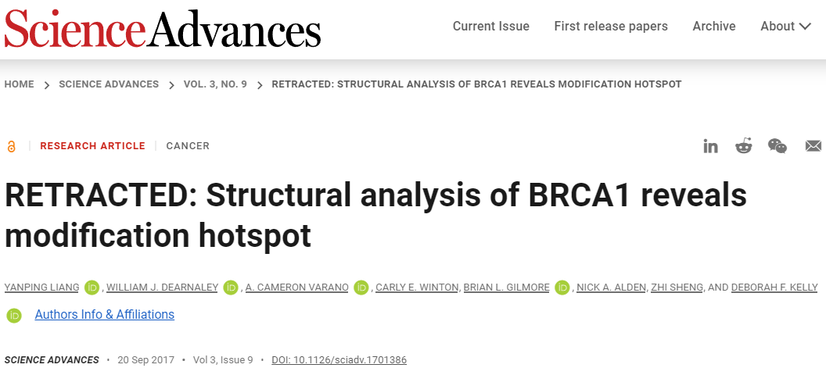

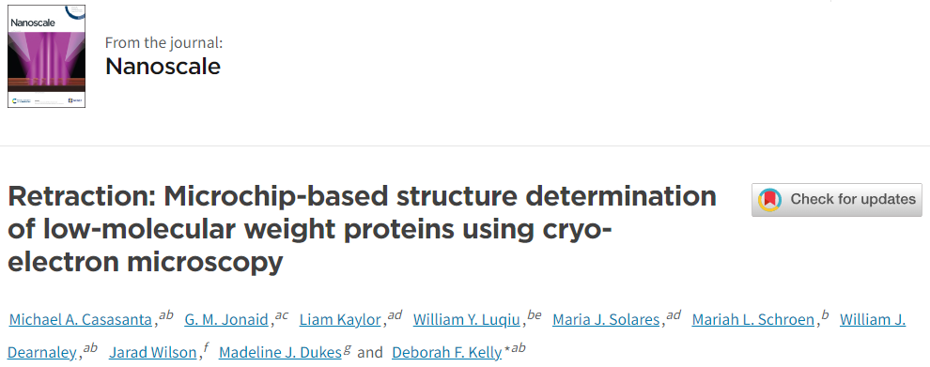

发表后，有读者担心冷冻电镜图谱被篡改。作为一个特殊的例子，EMDB-8834的图谱似乎是使用体积擦除工具在图谱上创建一个球形孔而改变的。这些问题已提交给作者，并于2024年3月13日在论文上发表了编辑关注表达。

多位Cryo-EM专家对作者的回复进行了审查，并得出结论，认为本文中数据的完整性仍存在未解决的问题。

因此，*Science Advances*的编辑们决定撤回这篇论文。一些但不是所有的作者都同意这次撤稿，还有一些人没有回应。Deborah F. Kelly不同意撤稿。

**Deborah F. Kelly的撤稿文章列表：**

[1]Structural analysis of BRCA1 reveals modification hotspot，*Sci Adv*；

[2]Microchip-based structure determination of low-molecular weight proteins using cryo-electron microscopy，*Nanoscale*；

[3]High-Resolution Imaging of Human Viruses in Liquid Droplets，*Adv Mater*；

[4]Automated Tools to Advance High-Resolution Imaging in Liquid，*Microsc Microanal*；

[5]High-Resolution Imaging of Human Cancer Proteins Using Microprocessor Materials，*Chembiochem*；

[6]Liquid-EM goes viral - visualizing structure and dynamics，*Curr Opin Struct Biol*；

[7]Structural Insights of the SARS-CoV-2 Nucleocapsid Protein: Implications for the Inner-workings of Rapid Antigen Tests，*Microsc Microanal*；

[8]Cryo-EM reveals architectural diversity in active rotavirus particles，*Comput Struct Biotechnol J*；

**参考消息：**

https://www.science.org/doi/10.1126/sciadv.1701386

https://pubs.rsc.org/en/content/articlelanding/2024/nr/d4nr90151g

https://retractionwatch.com/2024/09/11/penn-state-prof-earns-second-retraction-faces-third-following-university-probe/

https://pubpeer.com/search?q=Deborah+F.+Kelly

图片

内容为**【诚信科研】**公众号原创

未经授权禁止转载



**诚信科研，专注于撤稿文章报道。**

**觉得本文好看，请点这里！**